Отчёт по лабораторной работе №1

Основы инфрмационной безопасности

Лисенков Е.Р.

Содержание

# 1 Цель работы

Целью данной работы является приобретение практических навыков установки операционной системы на виртуальную машину, настройки ми- нимально необходимых для дальнейшей работы сервисов.

# 2 Задачи

Установить Rocky Linux на виртуальную машину

# 3 Выполнение лабораторной работы

Начинаю настройку вируальной машины, чтобы в последующем установить её (рис.1).

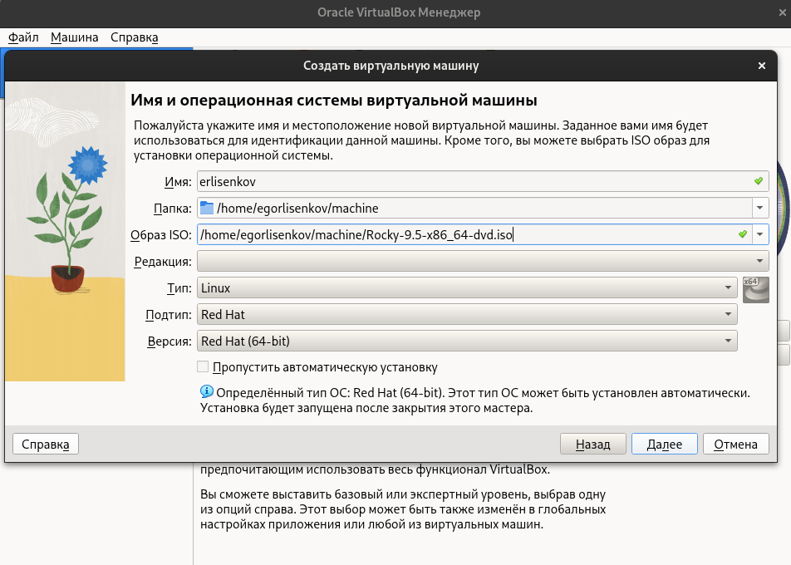

Расширяю память для виртульной машины (рис.2)

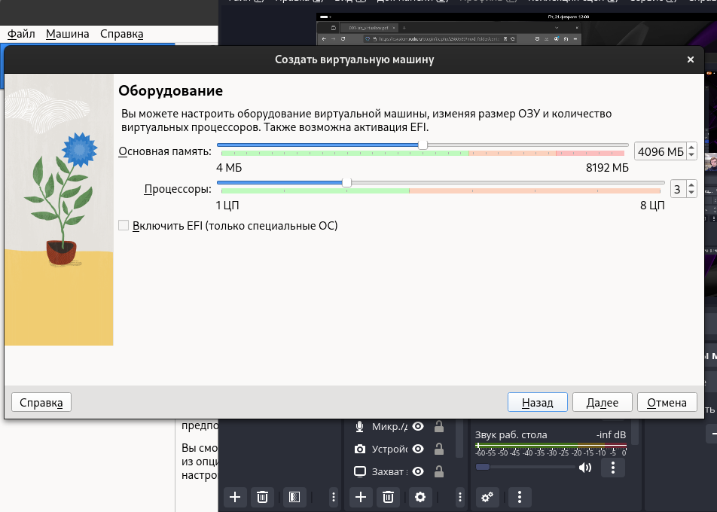

Проверяю окончательные настройки. (рис. 3)

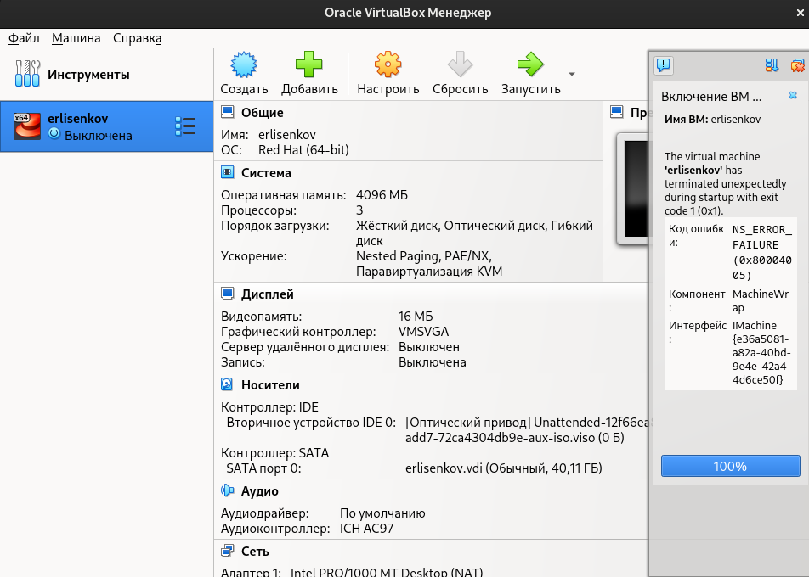

(рис.4)

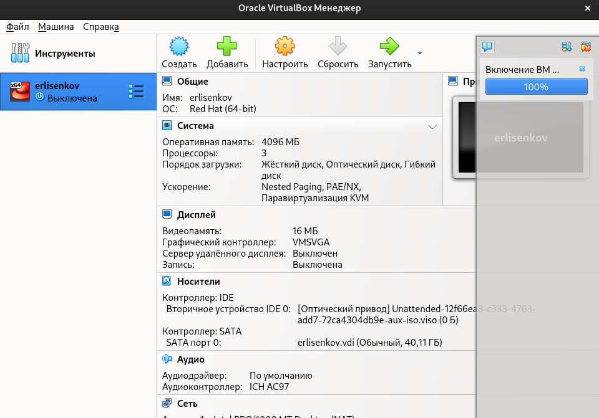

Запускаю виртуальную машину и приступаю к настройке внутренних компонентов. (рис.5).

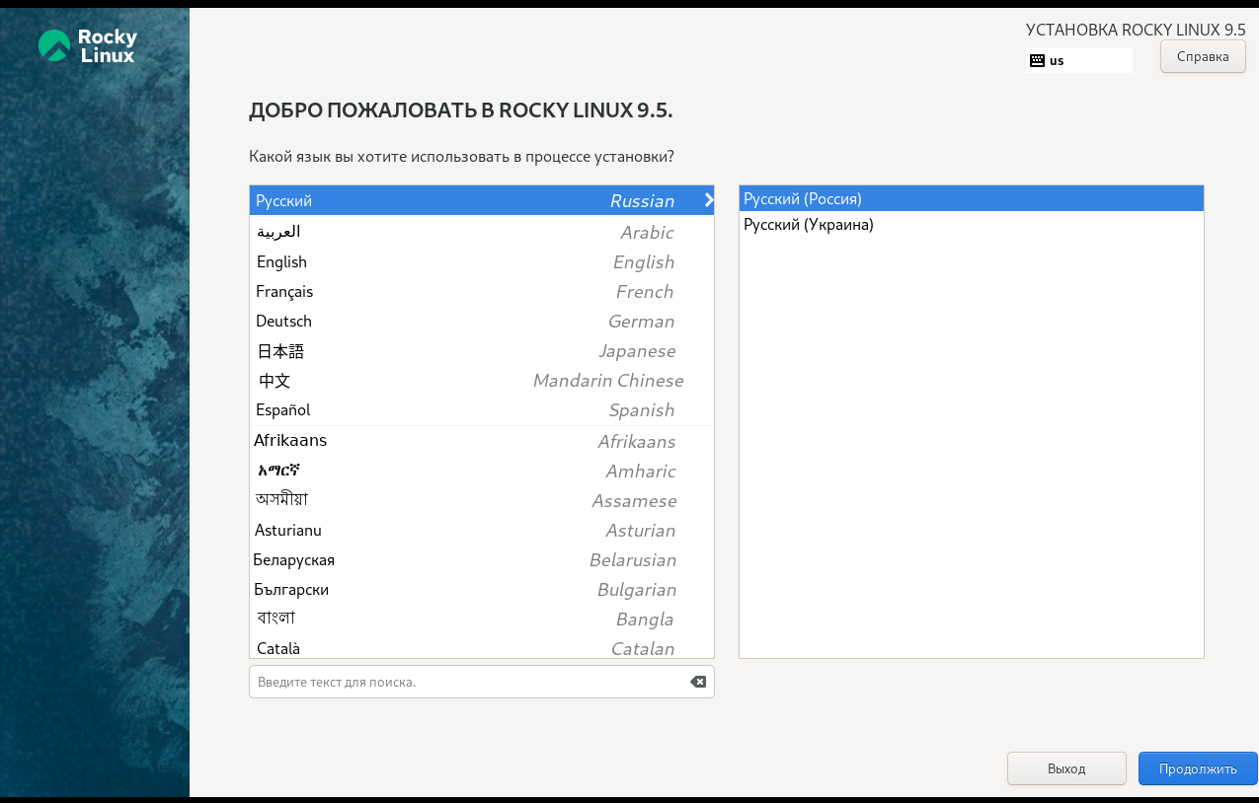

Выбираю инструмент для разработчика чтобы в будущем пользоваться всеми функциями линукса (рис.6)

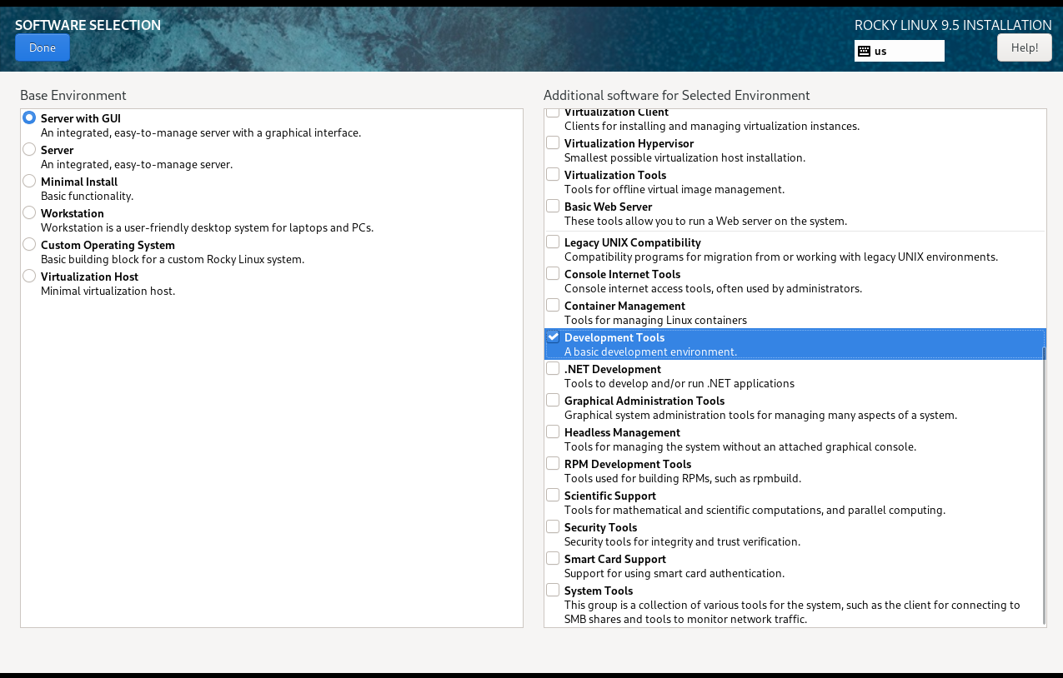

Окно настройки установки: отключение KDUMP (рис. 7)

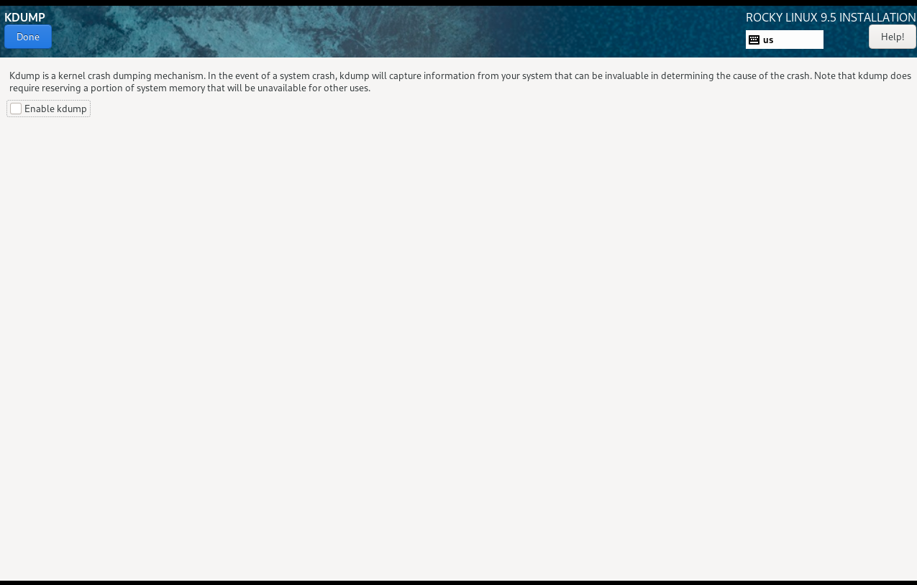

Окно настройки установки: сеть и имя узла(рис.8).

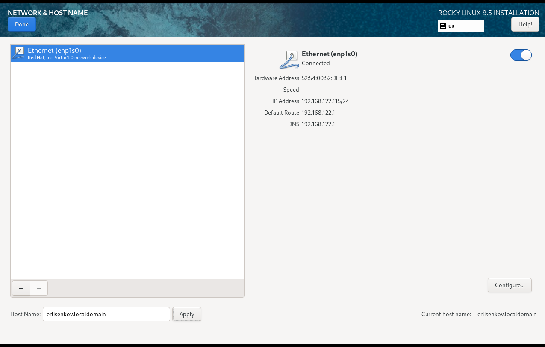

Установка пароля для root (рис.9)

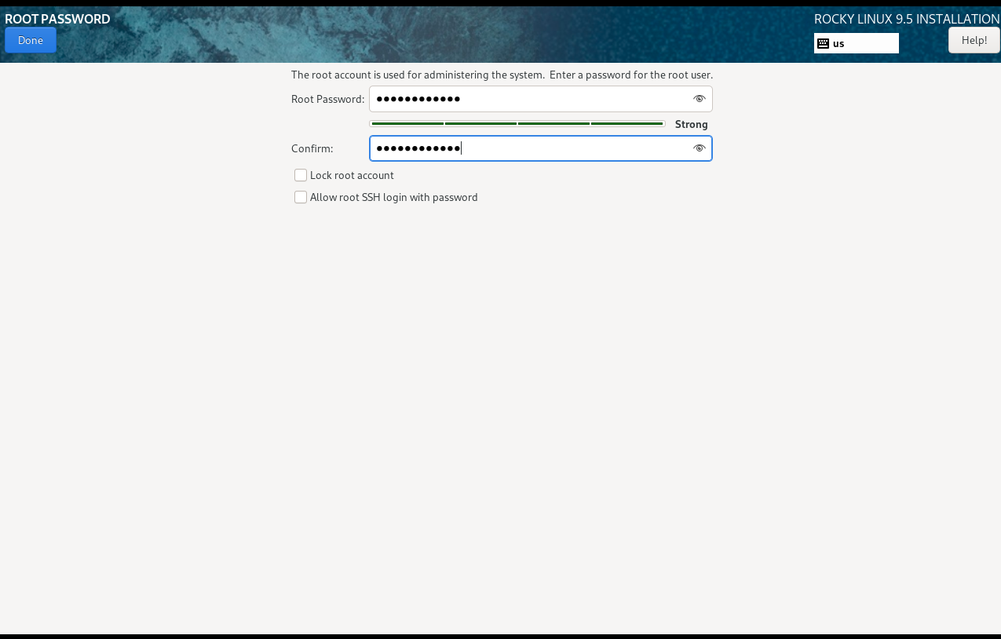

Установка пароля для пользователя с правами администратора (рис. 10)

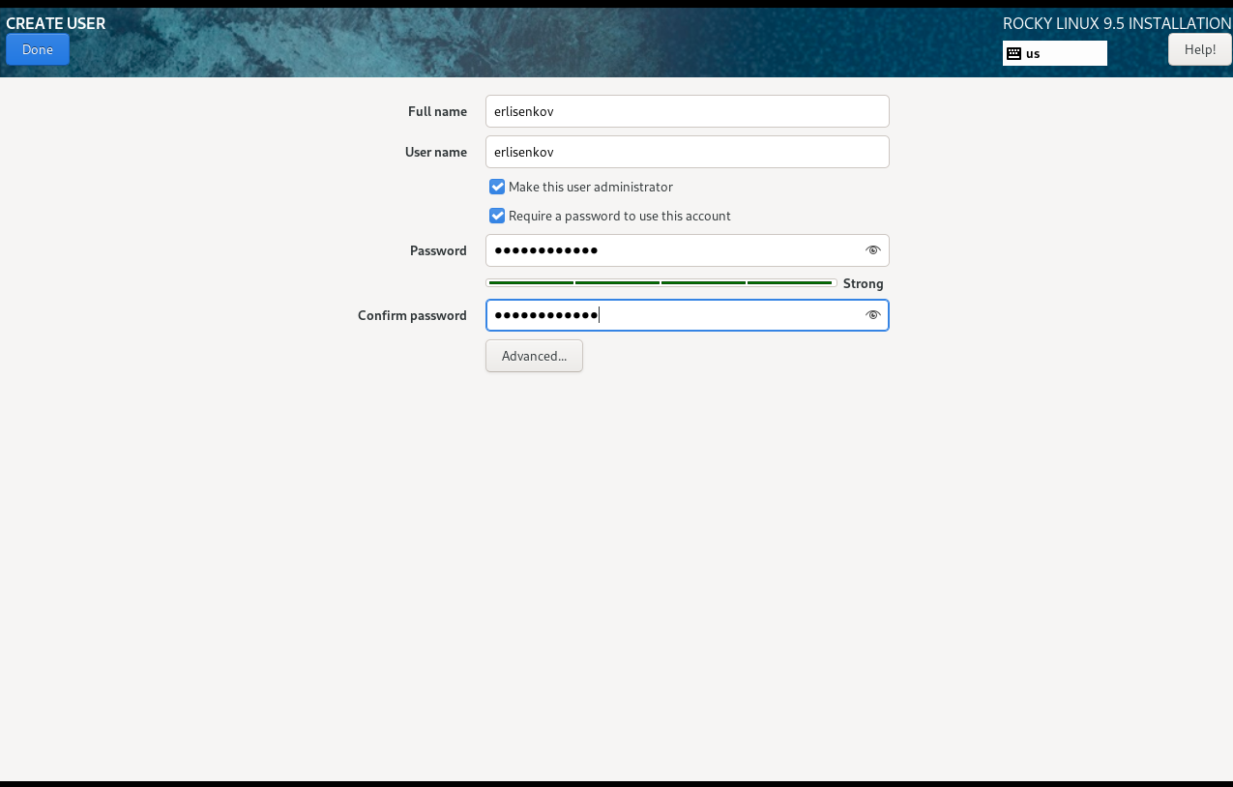

Да здравствует 52 и линукс который успешно скачался (рис. 11)

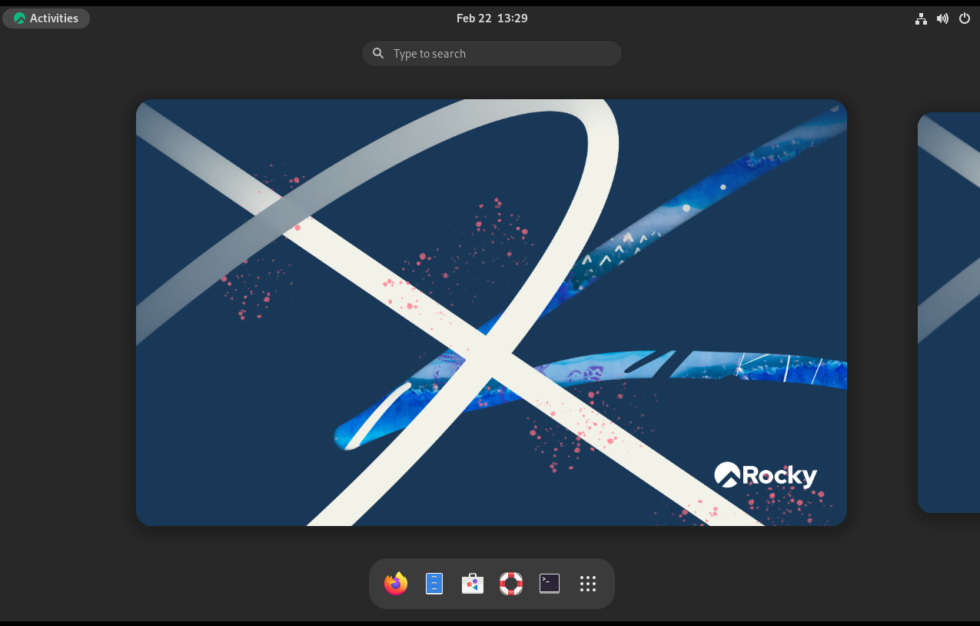

Небольшая информация о системе, чтобы понять что мы сделали всё правильно (рис. 12)

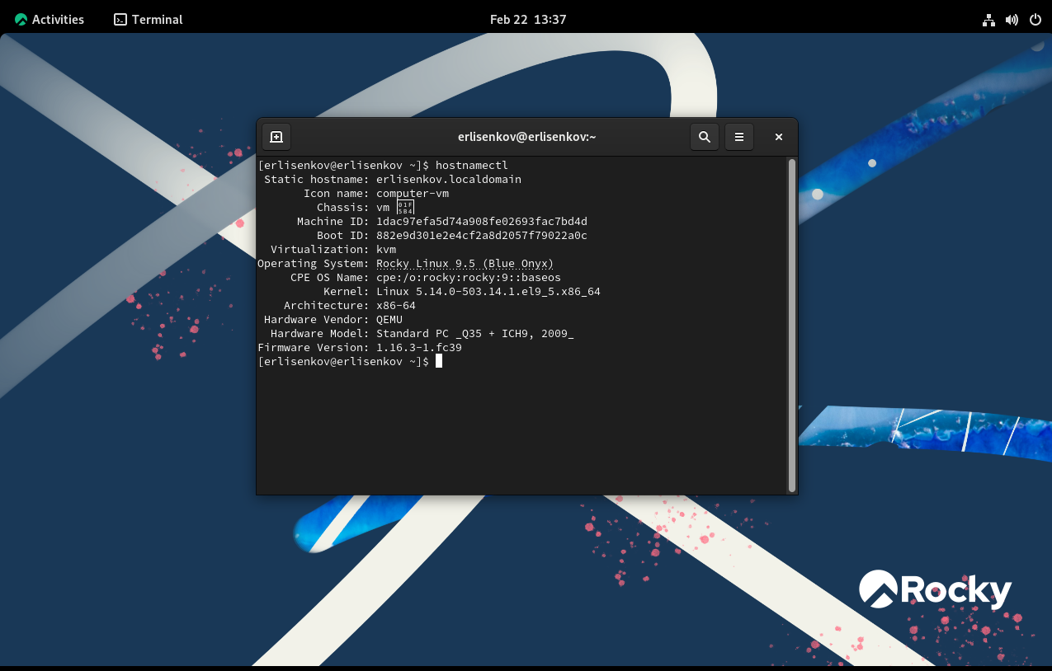

Домашняя работа (рис 13)

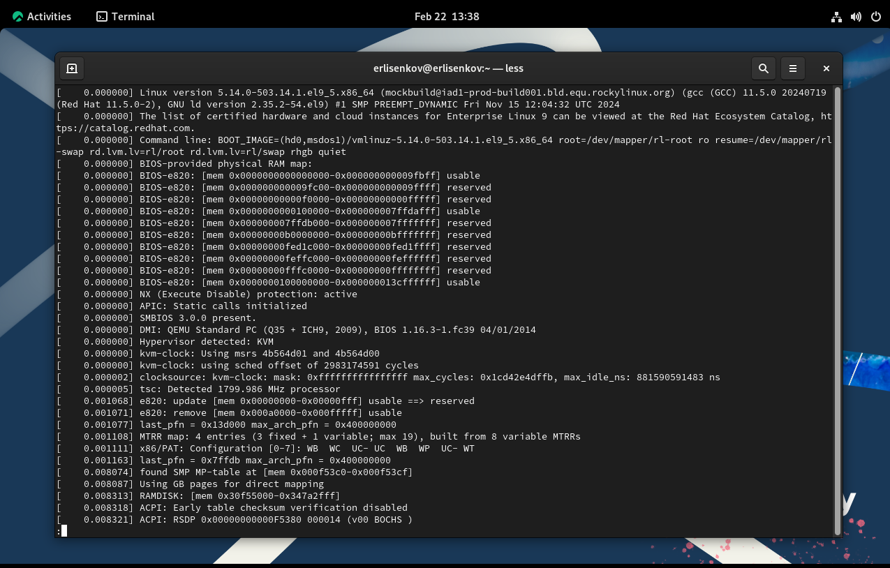

Домашняя работа (рис. 14)

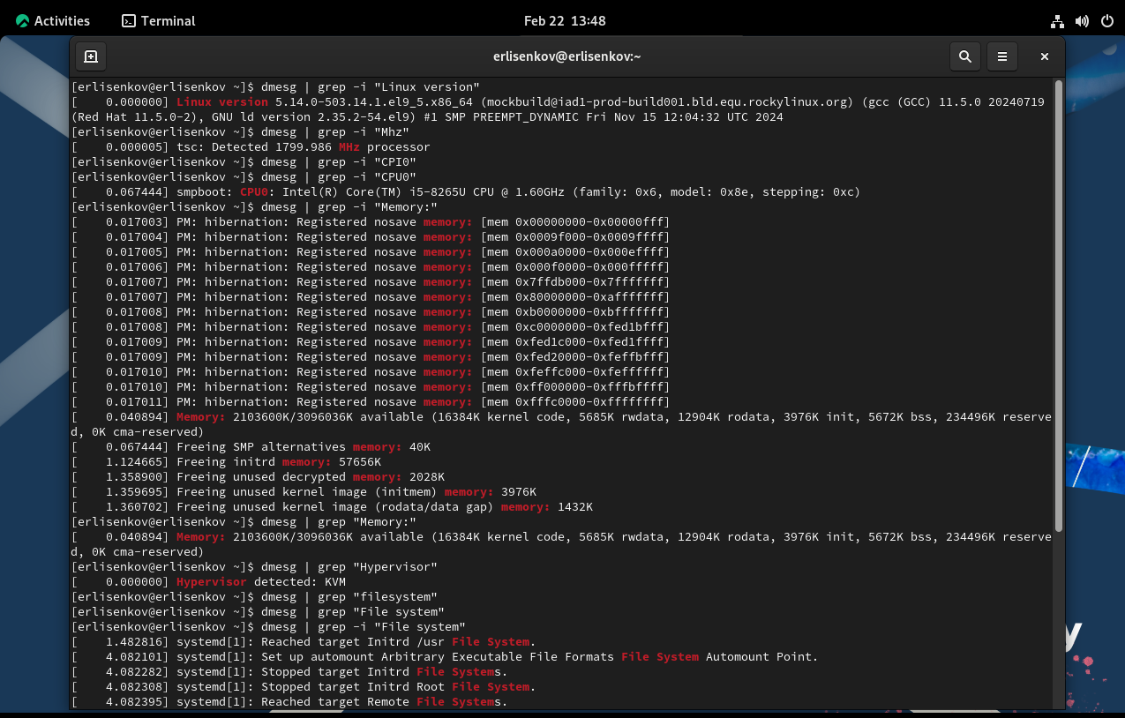

# 4 Выводы

Я усвоил материал и готов к дальнейшему изучению линукс!

# 5 Ответы на контрольные вопросы

## 5.1 Какую информацию содержит учётная запись пользователя?

Учётная запись пользователя в Linux содержит следующую информацию: имя пользователя (Username) — уникальное имя для идентификации пользователя; UID (User ID) — уникальный числовой идентификатор пользователя; группа (Group) — основная группа, к которой принадлежит пользователь, а также дополнительные группы; GID (Group ID) — числовой идентификатор основной группы; домашний каталог (Home Directory) — каталог, назначенный пользователю для хранения его файлов; оболочка (Shell) — команда оболочки, которая запускается при входе пользователя в систему.

## 5.2 Укажите команды терминала и приведите примеры.

Для получения справки по команде используйте man или –help. Например, man ls или ls –help. Для перемещения по файловой системе используется cd , например, cd /home/user. Для просмотра содержимого каталога применяйте ls, например, ls -l /home/user. Чтобы определить объём каталога, используйте du -sh , например, du -sh /home/user. Для создания каталогов применяйте mkdir , например, mkdir myfolder. Для создания файла используйте touch , например, touch myfile.txt. Для удаления файла применяйте rm , например, rm myfile.txt. Для удаления каталога используйте rmdir (если пустой) или rm -rf (рекурсивно), например, rmdir myfolder или rm -rf myfolder. Для задания прав на файл/каталог используйте chmod , например, chmod 755 myfile.txt. Также можно изменить владельца и группу с помощью chown : , например, chown user:group myfile.txt. Для просмотра истории команд используйте history.

## 5.3 Что такое файловая система?

Приведите примеры с краткой характеристикой. Файловая система — это способ организации данных на диске или другом накопителе. Она определяет, как данные будут храниться, индексироваться и извлекаться. Примеры файловых систем: ext4 — современная файловая система Linux, поддерживающая большие тома и файлы, имеет журнал операций для надёжности; NTFS — используется в Windows, поддерживает большие файлы и шифрование; FAT32 — старая файловая система, совместимая со многими операционными системами, но с ограничением размера файла (4 ГБ).

## 5.4 Как посмотреть, какие файловые системы подмонтированы в ОС?

Используйте команду df -hT для просмотра подключённых файловых систем. Эта команда покажет все подмонтированные файловые системы, их типы и использование дискового пространства.

## 5.5 Как удалить зависший процесс?

Чтобы удалить зависший процесс, выполните следующие шаги: найдите PID (идентификатор процесса) с помощью команды ps aux или top, например, ps aux | grep . Затем убейте процесс с помощью команды kill или kill -9 для принудительного завершения, например, kill 1234 или kill -9 1234.